**VOL.** **21NO. 4, DECEMBER, 2016**

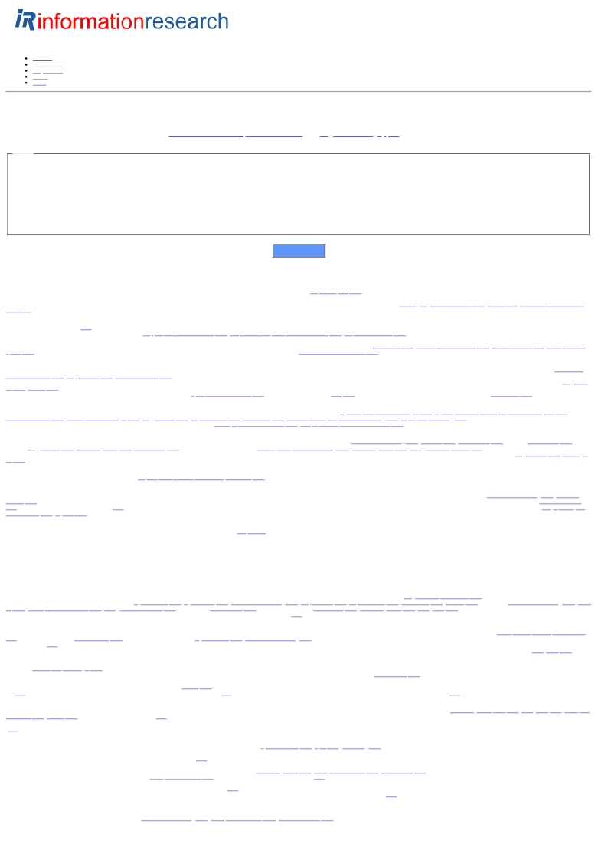

Contents |

Author index |

Subject index |

Search |

Home

**Moving beyond text highlights: inferring users' interests to improve the relevance of retrieval**

**Vimala Balakrishnan, Yasir Mehmood and Yoganathan Nagappan**

Abstract

**Introduction.** Studies have indicated that users' text highlighting behaviour can be further manipulated to improve the relevance of retrieved results. This article reports on a study that examined users' text highlight frequency, length and

users' copy-paste actions.

**Method.** A binary voting mechanism was employed to determine the weights for the feedback, which were then used to re-rank the original search results. A search engine prototype was built using the Communications of the ACM test

collection, with the well-known BM25 acting as the baseline model.

**Analysis.** The proposed enhanced model's performance was evaluated using the mean average precisions and F-score metrics, and results were compared at the top 5, 10 and 15. Additionally, comparisons were also made based on the

number of terms used in a query, that is single, double and triple terms.

**Results.** The ﬁndings show that the enhanced model signiﬁcantly outperformed BM25, and the rest of the models at all document levels. To be speciﬁc, the enhanced model showed signiﬁcant improvements over the frequency model.

Additionally, retrieval relevance was found to be the best when the query length is two.

**Conclusions.** Users' post-click behaviour may serve as a signiﬁcant indicator of their interests, and thus can be used to improve the relevance of the retrieved results. Future studies could look into further extending this model by including

other post-click behaviour such as printing or saving.

**CHANGE FONT**

**Introduction**

Online searching has become part of many people's work and daily lives, including activities such as research, shopping and entertainment (Clay and Esparza, 2012). For example, it is common for people to: seek information from Wikipedia, search through Google,

buy products from eBay or Amazon.com, etc. However, searching for relevant items or services can be a daunting task due to the amount of information, and this is further exacerbated by a lack of searching skills. Web users tend to not know (or care) about the

heterogeneity of Web content, the syntax of query languages and the art of phrasing queries, often resulting in them spending a lot of time looking for relevant items on the Internet (Manning, Raghavan and Schutze, 2009; Varathan, Tengku Sembok, Abdul Kadir and

Omar, 2014).

To solve the problem of users' lack of query skills, relevance feedback is commonly used. Relevance feedback is a process involving users in the development of information retrieval systems, and aims to improve search results and increase user satisfaction. According

to Baeza-Yates and Ribeiro-Neto (1999), '*in a relevance feedback cycle, the user is presented with a list of the retrieved documents and, after examining them, marks those which are relevant*'. In fact, relevance feedback has been shown to be an indicator of users'

interests, which can then be used to improve their satisfaction (Claypool, Le, Wased and Brown, 2001; Fox, Karnawat, Mydland, Dumais and White, 2005; Liu, Gwizdka and Liu, 2010). Two components of relevance feedback have evolved, namely, query expansion

(i.e., automatic relevance feedback) and term reweighting. Query expansion involves the addition of new terms to the initial query automatically, using techniques such as pseudo-relevance feedback (i.e., users get improved retrieval performance without further

interaction), thesaurus-based or other types of expansions, with studies demonstrating the accuracy of the interpretation of original queries to improve by this technique (Belkin*et al.*, 2004; Crabtree, Andreae and Gao, 2007; Walker, Robertson, Boughanem, Jones and

Sparck, 1998). In contrast, term reweighting refers to the modiﬁcation of term weights according to the relevance judgement by users (Baeza-Yates and Ribeiro-Neto, 1999). In other words, this technique increases the term weights in relevant documents whilst

decreasing those in irrelevant documents.

Relevance feedback is usually gathered through explicit and/or implicit feedback. Explicit feedback requires the users to provide feedback for products or services rendered, with methods including ranking, rating, commenting and answering questions (Balakrishnan,

Ahmadi and Ravana, 2016; Claypool*et al.*, 2001; Núñez-Valdéz*et al.*, 2012). Explicit feedback is well understood, easy to implement and fairly precise. The approach, however, requires the users to engage in additional activities beyond their normal searching

behaviour, hence resulting in higher user costs in time and effort. Additionally, not all users like to be involved in providing explicit feedback as the repetitive and frequent way of obtaining the relevance judgement causes a cognitive overload for the users (Claypool*et*

*al.*, 2001; Zemerli, 2012). Users are generally busy reading or looking for the right document or item during a search session, and thus they do not often provide explicit feedback. In fact, during an experiment it was found that only a small group of users agreed to give

relevance judgments, and sometimes they had to be paid to provide this information (Spink, Jansen and Ozmultu, 2000). Similarly, previous work on GroupLens found that users rated many fewer documents than they read (Sarwar*et al.*, 1998). Thus, even though

explicit ratings are fairly precise in recognizing user interests, their efﬁcacy is limited.

On the other hand, implicit feedback such as mouse clicks (i.e., click-through data) can be mined unobtrusively and used to determine users' preferences (Agichtein, Brill, Dumais and Ragno, 2006; Agrawal, Halverson, Kenthapadi, Mishra and Tsaparas, 2009;

Carterette and Jones, 2008; Chuklin, Markov and Rijke, 2015; Claypool*et al.*, 2001; Dupret and Liao, 2010; Feimin*et al.*, 2010; Joachims, Granka, Pan, Hembrooke and Gay, 2005; Yu, Lu, Sun, and Zhang, 2012). For instance, mouse clicks have been used for online

advertising to estimate the relevance of an advertisement to a search result page or a document (Chatterjee, Hoffman and Novak, 2003; Graepel, Candela, Borchert and Herbrich, 2010).

One of the main difﬁculties in estimating relevance from click data is due to position bias, that is, a document appearing in a higher position is more likely to attract user clicks even though it is irrelevant. Subsequent studies on implicit feedback hence progressed to

include users' post-click behaviour, which refers to users' actions on the selected documents or results. These include dwell time (i.e., reading or display time) (Balakrishnan and Zhang, 2014; Fox*et al.*, 2005; Oard and Kim, 1998), printing (Oard and Kim, 1998),

scrolling (Claypool*et al.*, 2001; Guo and Agichtein, 2012; Oard and Kim, 1998), and mouse or cursor movements (Buscher, White, Dumais and Huang, 2012; Guo and Agichtein, 2010; Huang, White and, Buscher, 2012), with results indicating post-click behaviour to

provide valuable implicit feedback that could indicate the relevance of selected documents. Huge volumes of implicit feedback data can be gathered easily and unobtrusively. Furthermore, no mental efforts are required from the users (Claypool*et al.*, 2001; Manning*et*

*al.*, 2009).

One of the recent implicit feedback techniques that has been explored is text highlight or text selection, which involves selecting a block of text to indicate its relevancy to the user. Generally, people make some form of mark, such as highlights, annotations, comments,

circles, etc., on documents to indicate interests or relevance (Shipman, Price, Marshall, Golovchinsky and Schilit, 2003). Similar assumptions have been made in information retrieval studies, whereby users' annotations and text highlighting behaviour was used to

improve document relevance. However, research focusing on such behaviour is scarce.

Studies of users' text highlighting behaviour thus far have examined the frequency of text highlighting, that is, it is assumed that the more text highlights a document contains, the more relevant the document is to the user (Balakrishnan and Zhang, 2014; White and

Buscher, 2012). Determining a document's relevance based only on the frequency of text highlighting may be inadequate because factors such as the length of the highlighted text and users' post-selection actions may also indicate users' interests (White and Buscher,

2012). Furthermore, according to Buscher*et al.* (2012), copy-paste and reading aid were the two main reasons leading users to highlight text. In fact, both text highlighting and copying are considered to be very strong indicators of users' interests (Hauger, Paramythis,

and Weibelzahl, 2011; Hijikata, 2004). Therefore, these indicators can potentially be used together to improve retrieval relevance.

The current study aims to extend the above-mentioned works by further exploring and manipulating users' text highlighting behaviour. To be precise, the study intends to improve document retrieval relevance by analysing three parameters: (i) frequency of text

highlight, (ii) length of text highlight, and (iii) user's copy-paste action. The traditional ranking algorithm, Okapi BM25 was used as the baseline (i.e., without users' feedback) and Communications of the ACM (CACM) was used as the test collection. To evaluate the

retrieval effectiveness of the proposed model, an experiment was conducted using a self-developed prototype search engine. The retrieved results were analysed at the top 5, 10 and 15 document levels, and also compared by query lengths. As will be shown, the ﬁndings

show that the proposed model consistently yields signiﬁcant improvements over BM25, and the rest of the feedback models.

**Related work**

Implicit user feedback can be generally divided into two categories: the query actions and the physical user reactions. The query actions refer to ways in which the user interacts with the search engine (e.g., clicks, key strokes) whereas the physical reactions are users'

unconscious behaviour (e.g., eye movements, heart rate). Unlike the latter category, which requires special devices to collect data, users' query actions can be easily captured during a search session. The current study intends to exploit these query actions, speciﬁcally

users' text highlighting behaviour.

Inferences drawn from implicit feedback are considered to be less reliable compared to explicit feedback, but on the other hand, large quantities of data can be gathered unobtrusively (Jung, Herlocker, and Webster, 2007). Studies focusing on implicit feedback have

investigated various user behaviour, such as mouse clicks (Agichtein*et al.*, 2006; Agrawal*et al.*, 2009; Balakrishnan and Zhang, 2014; Claypool*et al.*, 2001; Dupret and Liao, 2010; Feimin*et al.*, 2010; Yu*et al.*, 2012), dwell time (Balakrishnan and Zhang, 2014; Fox*et*

*al.*, 2005; Hassan, Jones and Klinkner, 2010; Huang, White and Dumais, 2011), eye tracking (Joachims*et al.*, 2007), and mouse movements (Buscher*et al.*, 2012; Guo and Agichtein, 2010; Huang*et al.*, 2012), among others. Techniques such as mouse clicks are based

on the assumption that the clicked documents are relevant to the search queries, however this may not be accurate. Joachims*et al*. (2005) reported two main issues: trust bias in which users trusted the ranking quality of the search engine and only clicked the ﬁrst few

results, and quality bias which refers to users' varying behaviour for the same query in different search engines.

Generally, studies examine the search logs to understand users' behaviour and interests because they can automatically capture user interaction details. In addition, these data can be analysed to optimize retrieval performances (Jordan, Simone, Thomas, and Alexander,

2010), help query suggestions (Huanhuan*et al.*, 2008) and enhance the ranked results (Agichtein*et al.*, 2006; Balakrishnan and Zhang, 2014). More recent studies have looked into ways to improve retrieval by investigating other clicking behaviour, such as Xu, Chen,

Xu, Li, and Elbio (2010) who used click rate and last click to predict the relevant labels or Uniform Resource Locators (URL). Although an overall improvement was observed, using last click as an interest indicator may not be accurate as well, because there are

different reasons behind the last click. For example, users who left the last documents may have either succeeded in ﬁnding useful documents (good abandon) or failed to ﬁnd relevant documents (bad abandon), and hence began a new search (Huang*et al.*, 2011).

Studies have also progressed into examining users' post-click behaviour (i.e., actions performed after clicking on a link). A simple technique would be the dwell time, whereby it is assumed that if a document is relevant, the user may spend longer time on it than other

documents (Buscher, Elst, and Dengel, 2009). In a more recent study, dwell time was further experimented from three different angles, that is, display time (i.e., interval time between open and close of the document), dwell time (i.e., reading time) and decision time

(i.e., decision-making time to select document), with results indicating dwell time topped the list in predicting document relevance compared to the other two indicators (Liu and Belkin, 2010). Unfortunately, similar to mouse click problems, dwell time does not work

well in all cases, because it is strongly dependent on the length of the document. In fact, it has been argued that spending more time on a page does not necessarily translate into higher user interests or relevance. In other words, the correlation between time and length

cannot be directly inferred as a correlation between time and degree of interests (Zemirli, 2012). As implicit feedback techniques do not necessarily predict users' interests on their own, many studies have combined multiple implicit feedback. For instance, Claypool*et*

*al.* (2001) found dwell time and scrolling predicted relevance in Internet browsing, Oard and Kim (1998) found dwell time and printing signiﬁcantly indicated users' interests, whereas Guo and Agichtein (2012) improved document relevance using dwell time, scrolling

and cursor movements.

Another post-click behaviour explored to infer users' interests is mouse or cursor movement, with the assumption that*'the more a mouse moves, the more a user is interested in the Web page or document'* (Guo and Agichtein, 2010, 2012; Huang*et al.*, 2011; Koumpouri

and Simaki, 2012; Zemerli, 2012). In a study by Guo and Agichtein (2010), the authors compared cursor movements with dwell time, with ﬁndings indicating strong associations for some of the cursor features. For instance, it was observed that the further down the

searcher moves the cursor, the more likely it is that s/he ﬁnds the page to be relevant. Additionally, the authors also observed lower speed of cursor movements to be indicative of*reading*, which is more likely to happen when the page is relevant. Similarly, Huang*et al.*

(2011) evaluated several features of mouse movements (i.e., cursor trail length, movement time and cursor speed) on the result pages of the Microsoft Bing search engine. Their results showed that cursor movements not only improve the search results ranking, but also

help query classiﬁcations.

Re-ﬁnding, i.e., users returning to the pages that have been visited previously, hence indicating interests in that page (Tyler and Teevan, 2010; Tyler, Wang, and Zhang, 2010) is another post-click activity. A page review or revisit, on the other hand, refers a user returning

to the same document or item during a search session, usually by the back button. This is in contrast to re-ﬁnding, in the sense that the user does not search for the same URL using a query, browser history or bookmarked items; instead the user clicks on the same item

by returning to the same search results page. Obendorf, Weinreich, Herder, and Mayer (2007) conducted a small experiment with 25 users to investigate page review behaviour. They found 31% of reviews were accomplished by the back button, and 72.6% of the

reviews frequently took place in less than one hour, suggesting that page reviews take place frequently in a Web search, especially on a short-term basis. Other user actions such as printing, copying and bookmarking can also be interpreted as implicit indicators of

relevance. That is, the users performed a certain action because they are interested in the corresponding document (Guo and Agichtein, 2012; Koumpouri and Simaki, 2012; Oard and Kim, 1998). In fact, it has been revealed that scrolling time and copying text from

titles and/or snippets to be the best predictors of user satisfaction (Koumpouri and Simaki, 2012). Alternatively, Bullock, Jäschke and Hotho (2011) used users' URL tags to infer their Web interests, and found that tagging data helps improve the results relevance scores.

Interestingly, very few researchers have looked into text highlights. For instance, White and Buscher (2012) conducted an experiment using Microsoft Bing search engine and a plug-in tool to record text highlighting behaviour on result pages, studying 389 queries

containing text highlights. Their results showed 6% improvement in the precision compared to their baseline model for the top ten results. Similarly, Balakrishnan and Zhang (2014) compared four implicit feedback approaches, namely dwell time, click-through data,

page review and text highlight. Their results revealed text highlight to have the best precisions for top ten, ﬁfteen and twenty-ﬁve document levels compared to the other techniques, albeit with insigniﬁcant differences (p > 0.05). Both these studies examined text

highlighting by looking at the frequency of its occurrences. It is believed that with further assessment of this particular behaviour, document relevance can be improved.

Drawing inspirations from these post-click behaviour studies (Balakrishnan and Zhang, 2014; Koumpouri and Simaki, 2012; White and Buscher, 2012), we propose to further exploit users' text highlighting behaviour by focusing not only on the frequency of highlights,

but also on the length of highlights and users' copy-paste actions.

**Research methods**

This section provides details on the methods employed in the current study. The proposed enhanced model basically works in the following manner:

i. A user sends a query

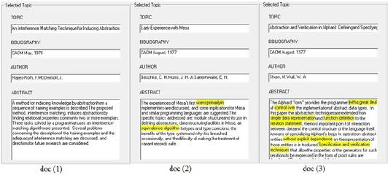

ii. The traditional BM25 ranking algorithm returns a set of initial ranked results

iii. Users' behaviour is tracked and gathered (i.e., text highlighting and copy-paste actions). The user's interaction with the original search engine result page is monitored and recorded in a search log. The recorded user's implicit feedback (i.e., length and

frequency of highlighted text, and copy-paste action) will be then weighted by a feedback weighting scheme called the binary voting mechanism.

iv. Scores from the binary voting mechanism are fed into the re-ranking algorithm. More details are given in the following subsections.

v. A new set of improved results is displayed for the same query in the next search.

The speciﬁc details of the model are elaborated in the following sub-sections.

**User behaviour**

Similar to previous studies, an assumption has to be made to tune the setting of the re-ranking algorithm applicable in this study. Generally, studies on implicit feedback assume certain actions are performed because the users are interested in the particular result or

document, and hence it may be of relevance. For example, Zemerli (2012), who inferred users' interests based on reading time, saving or bookmarking and printing, assumed that '*if the given document is saved or printed, this means that it has attracted the interest of the*

*user, so it must be considered as relevant*'. White and Buscher (2012) and Balakrishnan and Zhang (2014) assumed that the more highlights a document contains (i.e., frequency), the more relevant it is to the user.

Similarly, the current study assumes the following:

*Assumption 1: If a given document's content is highlighted, this means it has attracted the interest of the user, so it must be considered relevant.*

A document containing more highlights is deemed to be more relevant (Balakrishnan and Zhang, 2014; White and Buscher, 2012).

Frequency of text highlight – when a word or a portion of text is highlighted, the frequency of text highlight for the document is increased accordingly. As an example, assume a search for abstract is performed, and the user reviewed three documents as

shown in Figure 1. Document three is deemed to be more relevant than documents two and one as it contains the highest frequency of highlights (i.e., eight).

Figure 1: Frequency of text highlight

*Assumption 2: A document containing longer highlighted texts is deemed to be more relevant.*

Length of text highlight – refers to the number of words that has been highlighted, with a similar assumption that the longer the highlighted text, the more relevant the document is to the user.

*Assumption 3: If a copy-paste action is performed after the highlights, then it must be considered relevant*

Copy-paste – this refers to the post-selection action, in which when a user performs a copy-paste action, then the count for this variable is increased.

**Baseline ranking model**

Okapi BM25 is one of the most established probabilistic term weighting models used by search engines to rank matching documents to their relevance to a given search query. The model and its variants have been extensively described and evaluated in the ﬁeld of

information retrieval, and hence serve as a strong, reproducible baseline algorithm (Robertson and Zaragoza, 2009). It has been used in various studies as the baseline model (Bidoki, Ghodsnia, Yazdani, and Oroumchian, 2010; Dang, Bendersky, and Croft, 2013; Zhou,

Liu and Zhang, 2013). Therefore, the ranking model also acts as the baseline in this study.

**Re-ranking algorithm**

We propose the following re-ranking algorithm, which is based on BM25 and binary voting (Equation 1).

where

Ranked score refers to the ﬁnal score (i.e., weight) upon incorporating users' feedback

FRE is the number of occurrences of text highlights. The value is set to a zero by default, and it is incremented by one when a user highlights a word or a block of text (i.e., when the action is performed)

LEN indicates the length of the highlighted text. The initial value is also set to a zero. The value is however incremented by 0.1 for every ﬁfty words, up to 500 words. In other words, the values fall within the range of zero to one. The normalization was

deemed necessary to incorporate binary voting (Hopfgartner and Jose, 2007).

CP refers to the copy-paste action. It is set to a zero by default, and increases by one whenever the user highlights a word or a block of text and chooses to copy-paste it (i.e., when the action is performed)

For a retrieved document that has not received any implicit feedback from the user, the Ranked score will be same as the original score, which is BM25. In other words, the second half of Equation 1 will not be executed if no feedback is gathered.

The weights given to each of the feedback techniques were based on the binary voting mechanism. The mechanism allows weighting terms and ranking them, and different weights can be provided for different implicit actions (Hopfgartner and Jose, 2007). For

example, Hopfgartner and Jose introduced a model of six implicit interactions for interpreting a user's actions with an interactive video retrieval interface. A normalization of the features was needed which guarantees that the user feedback weights fall between 0.0 and

1.0. Therefore, the authors divided the video playing duration into 0 – 10 time cycles (i.e., 0.1 weight for each cycle), with each cycle having duration of ﬁve seconds. Similarly, White, Jose and Ruthven (2006) used binary voting mechanism to select terms implicitly for

query modiﬁcation. The authors assigned different weights for each part of a document, that is, 0.1 for title, 0.2 for top-ranking sentences, 0.3 for Summary, 0.2 for Summary Sentence and 0.2 for Sentence in Context. The weights were claimed to be deﬁned for

experimental purposes and were based on the typical length of a document representation.

In this study, for techniques like frequency and copy-paste, binary measurement was used (i.e., Yes=1, No=0). When a user performs these two techniques, the scores for each of them are incremented by 1. As for the length, normalization was necessary to ensure that

the weights fall between 0.0 and 1.0 (Hopfgartner and Jose, 2007; White*et al.*, 2006). The study found the maximum length of the abstract in the test collection to be close to 500 words, therefore the length of the highlighted text was divided into a scale of 50 words,

with an increasing weight (i.e., 0 – 50 = 0.1; 51 – 100 = 0.2; 101 – 150 = 0.3 and so on). In other words, the weights were assigned based on our assumption that the longer the highlights, the more relevant it is, hence a higher weight. Therefore, a document containing

60 highlighted words, would be assigned a weight of 0.2 (i.e., parameter LEN) compared to a document with 50 words with weight of 0.1.

**Evaluation**

**Test collection**

The Communications of the ACM test collection contains bibliographic information (e.g., title, authors, abstract etc.) of articles published in the journal between 1958 and 1979. It contains 3204 scholarly documents, 64 sample queries, 429 stop words and also

relevance judgments generated by computer scientists. The test collection also contains structured subﬁelds, including author names, word stems from the title and abstract sections, direct references between articles and number of co-citations for each pair of articles.

These structured subﬁelds help researchers to understand the documents easily and to manage them without much hassle. The collection is small in size (approximately 2.2 Megabytes), hence it can be easily installed and tested in a very short span of time (Manning*et*

*al.*, 2009). However, the size of collection is small compared to the size of real Web documents or the Text REtrieval Conference (TREC) document collection (Manning*et al.*, 2009). As a result, the reliability of experimental results may be lowered due to the small

collection size. However, the CACM collection has been used frequently in small-scale experiments to test the performance of information retrieval systems (Balakrishnan and Zhang, 2014; Drias, 2011; Tsatsaronis, 2011), because of the limitations of time and

resources for developing large-scale experiments. As our experiment is considered to be small-scale, this collection was deemed to be appropriate.

**Queries**

Search results can often be unsatisfying as multiple words may have similar meanings, or more than one meaning, causing results to be different than expected (Jansen, Spink, and Saracevic, 2000). For example, a user who is interested in the Apple iPhone would be

laden with results referring to the fruit, phone and every other Apple product if he/she submits a query reading*Apple*. However, the search results will only contain references to the phone if the query is*Apple phone*. Query formulation is important and studies have

reported that longer queries yield more accurate results in controlled experiment settings, but shorter queries are more pervasive in interactive systems, such as the Web search engines (Jansen*et al.*, 2000; Spink*et al.*, 2000). Therefore, queries were formulated based on

their length to assess their impacts on retrieval relevance using the enhanced model.

Studies particularly focusing on query lengths used automatic query expansion techniques (Crabtree*et al.*, 2007; Walker*et al.*, 1998), or encouraging users to enter longer queries in the ﬁrst instance (Belkin*et al.*, 2004) or asking the users to describe their information

need problems (Belkin*et al.*, 2004). As the main aim of the current study is to improve retrieval relevance, the queries used were randomly selected from the collection, and then manipulated to accommodate the various query lengths. In other words, all the queries

were ﬁxed and provided to the users. Thirty queries were selected from the document collection, targeting three different lengths, that is, single term, double terms and triple terms. The idea was to mimic user behaviour in the real Web environment, therefore the

maximum length was set to three (Spink*et al.*, 2000). There were ten queries for each length, totalling to thirty ﬁnal queries that were used in the experiment. Although the number may seem to be small (Voorhees, 2008, 2009), numerous other studies have reported

results with fewer queries in information retrieval. For instance, Zemerli (2012) used ﬁve queries, Balakrishnan and Zhang (2014) used ﬁfteen queries, and Belkin*et al.* (2004) used eight search topics and four search topic types.

Table 1 illustrates the queries used in our evaluations.

Table 1: Queries used in the evaluations

**Number**  **Single** **Double** **Triple**

1 Abstract Abstract database Abstract data type

2 Database Database package   Database management system

3 English  Hashing English Hashing English spelling

4 Hashing Hashing method Hashing index method

5 File File search Inverted ﬁle search

6 Parallel  Parallel computation Parallel computation algorithm

7 Parallel  Parallel language Parallel computation language

8 Prime Prime number Prime number computation

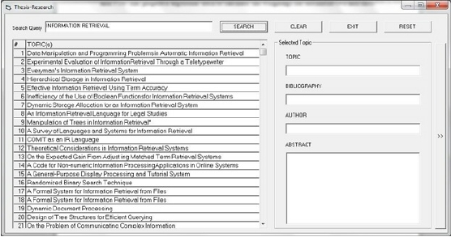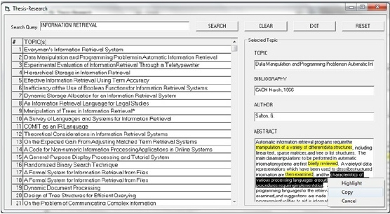

9 Shape Shape description   Shape analysis reception

10 Surface  Surface algorithm   Surface algorithm implementation

**Search engine prototype**

The search engine prototype was developed using Visual Basic and MySQL. The interface mimics that of an online database containing scholarly documents. The following screen grabs provide illustrations of how the enhanced model works in improving the document

relevance for a query.

For example, assume a user intends to perform a search for information retrieval. The initial results are ranked by BM25, and are as depicted in Figure 2. We will look at the top three documents to illustrate our example. Each of these documents had an original score of

8.99, however these weights are not displayed to the end user.

Figure 2: Initial ranked results using BM25

Also assume that the user provided no feedback for Document#1. On the other hand, Document#2 was highlighted thrice, with a total length of 11words and a single copy-paste action. Likewise, Document#3 was highlighted once with 60 words, with a single copy-

paste action. Figure 3 illustrates the user's behaviour on Document#2.

Figure 3: Sample user behaviour for Document#2

Based on the user's feedback, the binary voting produces FRE = 3, LEN = 0.1 and CP = 1 for Document#2, and FRE = 1, LEN = 0.2 and CP = 1 for Document#3. The application of Equation 1 would then produce a Ranked score of 8.99 (Document#1), 9.74

(Document#2) and 9.53 (Document#3). The documents are re-ranked based on these new weights, resulting in Document#2 to top the list, followed by Document#3 and Document#1 as show in Figure 3.

**User study**

Eleven students with computer science backgrounds volunteered to evaluate the proposed model. These were post-graduate students whose research work is related to information retrieval. They were identiﬁed based on their supervisors' research specialisations, and

later approached by e-mail to participate in the study. Considering their technology background and ﬁeld of study, these students were considered to be familiar with the concepts of information retrieval, test collections and the mechanism of the search engine.

The search engine prototype was installed in the computers in a laboratory before the experiments. The second author of this paper moderated the experiments after providing a brief demonstration on how to use the search engine. The students had no difﬁculties

grasping the instructions, as the interface was simple to use and navigate. The set of queries was also provided to the studentsd and their behaviour was tracked as they interacted with the prototype. They were encouraged to perform the search in no particular order

based on the queries provided, but they were required to perform all the searches at least once. The participants were also encouraged to repeat some of the queries, when appropriate. For each of the queries, they were encouraged to respond to the results displayed by

highlighting any portion of text that they might ﬁnd relevant based on the queries executed. In addition, they were shown how relevant text can be copied and pasted into other documents, and were then asked to do the same. The students took between one and two

hours to complete the tasks.

**Retrieval models**

Retrieval models or algorithms need to be compared based on the same set of queries (i.e., by a matched pair experiment), therefore the thirty selected queries were used to evaluate all the models, baseline included. Most of the studies in the literature also compared

proposed techniques with a baseline, which is usually a model without any feedback (Ahn, Brusilovsky, He, Grady, and Li, 2008; Balakrishnan and Zhang, 2014; Ravana, Maheri and Rajapgopal, 2015; White and Buscher, 2012;). In addition, the execution of the same

set of queries on the various models ensured standardization of the experiments conducted, and thus the experiments were considered to be reliable.

The models compared in the current study are as follows:

Okapi BM25: the baseline model with no user feedback

Frequency (FRE): a feedback model considering only the frequency of text highlight

Length (LEN): a feedback model considering only the length of text highlight

Copy-paste (CP): a feedback model considering only the copy-paste action

Enhanced model (E): the proposed model integrating all the users' behaviour

Performance evaluation of a Web search engine is usually limited to the top n positions, as users are generally interested in the top few results or the ﬁrst few result pages. In this study, retrieved results were measured at three levels, that is, the top 5, 10 and 15. In

addition, comparisons were also based on the query lengths.

**Effectiveness**

The effectiveness of the models was evaluated based on two standard metrics, that is, mean average precision (MAP) and F-score. Statistically signiﬁcant differences between the models were determined using pair-wise comparisons at a conﬁdence level of 95%.

**Mean average precision**

The effectiveness of an information retrieval system is usually determined based on precision (i.e., the fraction of retrieved documents that are relevant) and recall (i.e., the fraction of relevant documents that are retrieved). Although the preferred scenario would be to

have these two values maximised, in most instances, precision decreases as recall increases (Beebe, Clark, Dietrich, Ko, and Ko, 2011). Mean average precision is used as overall performance indicator for retrieval algorithms. It allows easy comparisons to be made

among similar researches as it carries a single value in measuring the quality of ranked results. Mean average precision has been shown to have good discrimination and stability compared to other evaluation metrics (Bidoki*et al.*, 2010; Sakai 2006). The mean average

precision value can be obtained upon computing the average precision for each query, which can be determined using Equation 2 below (Manning*et al.*, 2009):

where n represents the number of retrieved documents, rel(k) shows if the document is relevant or not, and P(k) deﬁnes the precision at document level k

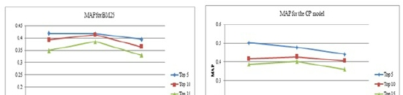

The mean average precision is then obtained by Equation 3:

where Q refers to the number of queries.

For example, assume the results of two queries are as shown in Table 2 in which the relevance column indicates if the document is relevant or not (i.e., Yes=1; No=0).

Table 2: An example of mean average precision calculation

**Relevant documents for query 1 = 5 Relevant documents for query 2 = 3**

**Rank** **Relevance** **Precision** **Rank**  **Relevance** **Precision**

1 **1** **1/1** **=1** 1 0 0/1 =0

2 0 1/2 = 0.5 2 **1** **1/2**   **= 0.5**

3 **1** **2/3**   **= 0.67** 3 0 1/3  = 0.33

4 0 2/4 = 0.5 4 0 1/4  = 0.25

5 0 2/5 = 0.4 5 **1** **2/5**   **= 0.4**

6 **1** **3/6** **= 0.5** 6 0 2/6  = 0.33

7 0 3/7   = 0.43 7 **1** **3/7**  **= 0.43**

8 0 3/8   = 0.38 8 0 3/8  = 0.38

9 **1** **4/9**   **= 0.44** 9 0 3/9  = 0.33

10 **1** **5/10**   **= 0.5** 10 0 3/10  = 0.3

Using Equation 2, the average precision for query one is (1.0 + 0.67 + 0.5 + 0.44 + 0.5) / 5 = 0.62, whilst for query two is (0.5 + 0.4 + 0.43) / 3 = 0.44. The MAP value is ﬁnally calculated using Equation 3, which yields a value of (0.62 + 0.44) / 2 = 0.53.

**F – score**

The F-score combines both precision and recall into a single value, as shown in Equation 4:

where r(j) is the recall and p(j) is the precision for the jth document in the ranking, respectively.

Similar to mean average precision, the function F also assumes values in the interval of 0 to 1. The harmonic mean F assumes a high value only when both recall and precision are high. According to Baeza-Yates and Ribeiro-Neto (1999), the determination of the

maximum value for F can be interpreted as an attempt to ﬁnd the best possible compromise between recall and precision. For instance, assume the recall and precision values for Document#1 is 0.0625 and 0.5, respectively. Similarly, for Document#2 the values are

0.1875 (recall) and 0.75 (precision). The F-score for Document#1 is hence 0.11 whereas for Document#2 is 0.3, showing that higher recall and precision values would yield a higher F-score.

**Results and discussion**

**Performance comparisons between the models**

Table 3: Overall mean average precision results

**Query length Levels BM25**  **FRE**   **LEN** **CP** **E**

Single Top 5 0.4197* 0.4690* 0.4430* 0.5027**0.5113\***

Top 10 0.3925* 0.4284 0.4083* 0.4178**0.4366\***

Top 15 0.3491* 0.3888 0.3809  0.3878**0.3947\***

Double Top 5  0.4177* 0.4960  0.4960 0.4783\***0.5283\***

Top 10 0.4136* 0.4239* 0.4239* 0.4272\***0.4686\***

Top 15 0.3856* 0.4134 0.4174 0.4035\***0.4396\***

Triple Top 5  0.3950* 0.3270* 0.3003* 0.4410\***0.5427\***

Top 10 0.3639* 0.3124* 0.2970* 0.4068\***0.4557\***

Top 15 0.3304* 0.2897* 0.2782* 0.3615\***0.4103\***

* Signiﬁcant at p < 0.05 when compared with the enhanced model (E)

Table 3 shows the mean average precision values for all the models, clearly indicating the enhanced model to produce the best retrieval results, at all three document levels regardless of the query length. In fact, pair-wise comparisons revealed overall signiﬁcant

improvements for the enhanced model compared to BM25. This ﬁnding was expected as generally document relevance improve when users' feedback are available (Ahn*et al.*, 2008; Balakrishnan and Zhang, 2014; Bidoki*et al.*, 2010; Buscher*et al.*, 2012; Fox*et al.*,

2005; White and Buscher, 2012). Nevertheless, it has been shown that the three parameters, that is, frequency and length of text highlight, and users' copy-paste actions, can be incorporated into a single feedback model.

A second comparison shows that the enhanced model outperformed the frequency model, although signiﬁcant differences were not observed at all the levels. Therefore, it has been successfully shown that document relevance can be vastly improved with the inclusion of

the length of the text highlight and users' copy-paste actions. This ﬁnding supports the notion provided by White and Buscher (2012) that further manipulations to users' text highlights might improve document relevance. In fact, our ﬁnding seems to be in line with

studies that have also reported text highlight and copy-paste actions to be strong indicators of users' interests (Hauger*et al.*, 2011; Hijikata, 2004). The enhanced model also outperformed all the feedback models and thus shows that the combination of these three

mechanisms can be used to infer users' interests, hence improving retrieval relevance.

A second evaluation using F-score was conducted for all the models, and the results are depicted in Table 4.

Table 4: Overall F-scores

**Query length Levels BM25**  **FRE**   **LEN** **CP** **E**

Single Top 5  0.2068* 0.2219  0.2298 0.2025\***0.2312\***

Top 10 0.1574* 0.1842 0.1609  0.1649**0.1829\***

Top 15 0.0920  0.1111  0.1093  0.1063**0.1135\***

Double Top 5  0.2509* 0.2735  0.2832  0.2752**0.2851\***

Top 10 0.2073* 0.2182 0.2178  0.2112**0.2206\***

Top 15 0.1254* 0.1447 0.1438 0.1341\***0.1516\***

Triple Top 5  0.2359* 0.2383* 0.2341* 0.2481**0.2654\***

Top 10 0.1688* 0.1765* 0.1722* 0.1979**0.2076\***

Top 15 0.1158* 0.0994* 0.0941* 0.1293**0.1375\***

* Signiﬁcant at p < 0.05 when compared with the enhanced model (E)

Similar patterns were observed in which the enhanced model was found to produce the best scores in terms of retrieval relevance compared to the rest of the models, regardless of query length and document levels.

Overall, results produced by mean average precision and F-scores indicate that the enhanced model has better retrieval capabilities than the other models. This shows that when a user's highlighting behaviour is analysed based on the length, frequency and copy-paste

action, signiﬁcant improvements can be noted for the relevance of the retrieval results. Although the ﬁndings are signiﬁcant, the study is limited in the sense that other similar post-click actions, such as marking (i.e., symbols, underlining etc.) or commenting, were

excluded. Future studies could look into these feedback techniques and integrate them into the enhanced model. Additionally, apart from copy-paste actions, documents can also be saved and printed. It would be interesting to examine if these post-selection actions have

similar effects on retrieval relevance as opposed to copy-paste actions.

**Performance comparisons between query lengths**

Comparisons were also made across the varying query lengths. Looking at the precision values (Table 3 and Table 4), there seems to be a pattern whereby the retrieval effectiveness peaks when the query length is two, except for the enhanced model whereby the mean

average precision value has improved for the triple term. However, this observation was made only for the top ﬁve documents. The overall results generally illustrate precisions to improve when query length is two, as shown in Figures 5 and 6.

Figure 5: Mean average precision based on query lengths

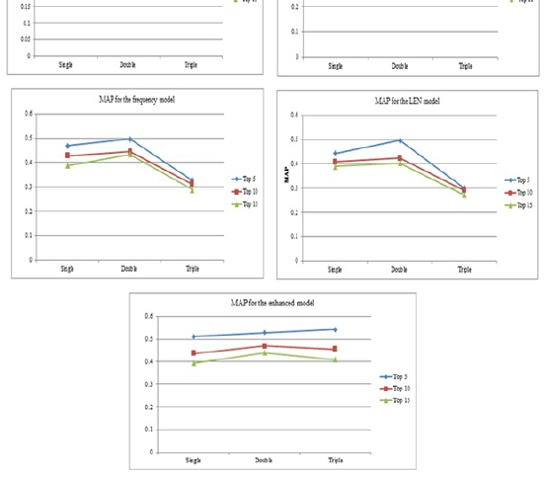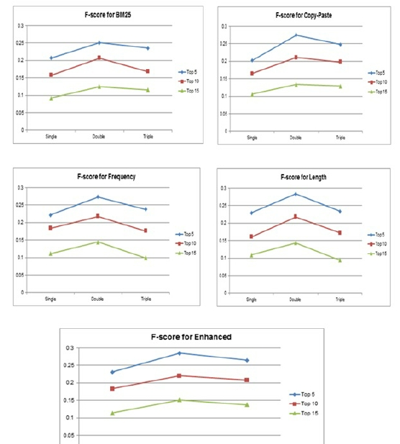

**Thank you for using iskysoft PDF Editor.**



**You can only convert up to 5 pages in the trial version.**

**To get the full version,please purchase the program here:**

[*http://cbs.iskysoft.com/go.php?pid=1273&m=db*](http://cbs.iskysoft.com/go.php?pid=1273&m=db)